
หน่วยการเรียนรู้ที่ ๔
แผนการจัดการเรียนรู้ที่ ๔
การแต่งเรื่องจากคำที่กำหนด

บทเห่กล่อมพระบรรทม เห่เรื่อง จับระบำ

ชั้นประถมศึกษาปีที่ ๔ เวลา ๑ ชั่วโมง

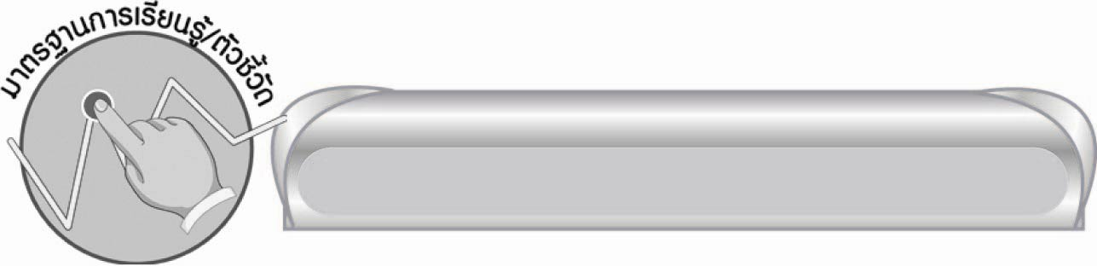
มาตรฐานการเรียนรู้/ตัวชี้วัด

มาตรฐานการเรียนรู้
มาตรฐาน ท ๕.๑ เข้าใจและแสดงความคิดเห็น วิจารณ์วรรณคดีและวรรณกรรมไทยอย่างเห็นคุณค่าและนำมาประยุกต์ใช้ในชีวิตจริง
ตัวชี้วัด
ท ๕.๑ ป.๔/๑ ระบุข้อคิดจากนิทานพื้นบ้านและนิทานคติธรรม
ท ๕.๑ ป.๔/๒ อธิบายข้อคิดจากการอ่านเพื่อนำไปใช้ในชีวิตจริง

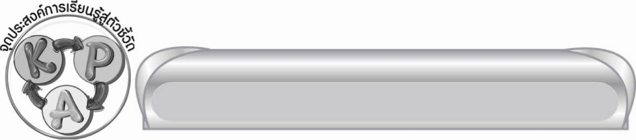
จุดประสงค์การเรียนรู้สู่ตัวชี้วัด

๑. อธิบายความหมายของคำที่กำหนด (K)
๒. แต่งเรื่องจากคำที่กำหนด (P)
๓. เห็นความสำคัญของการเขียนและมีมารยาทในการเขียน (A)


สาระสำคัญ

การแต่งเรื่องจากคำที่กำหนดเป็นการฝึกทักษะการเขียนและพัฒนาความคิดจินตนาการ

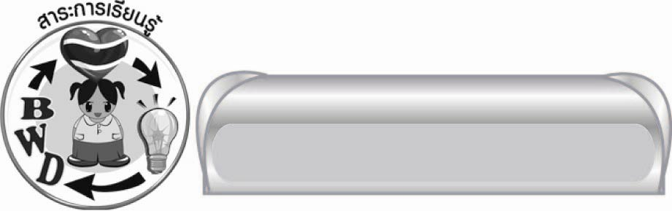
สาระการเรียนรู้

การแต่งเรื่องจากคำที่กำหนด


สมรรถนะสำคัญของผู้เรียน
๑. ความสามารถในการสื่อสาร
๏ ทักษะการอ่าน
๏ ทักษะการเขียน
๏ ทักษะการฟัง การดู และการพูด
๒. ความสามารถในการคิด
๏ การสังเคราะห์
๏ การจัดระบบความคิดเป็นแผนภาพ
๏ การประยุกต์/การปรับปรุง
๏ การสรุปความรู้
๏ การประเมินค่า


คุณลักษณะอันพึงประสงค์
รักความเป็นไทย
ตัวชี้วัดที่ ๗.๓ อนุรักษ์และสืบทอดภูมิปัญญาไทย


ชิ้นงานหรือภาระงาน (หลักฐาน ร่องรอยแสดงความรู้)

การแต่งเรื่องจากคำที่กำหนด


คำถามท้าทาย

อาชีพอะไรบ้างที่ต้องใช้ความสามารถในการเขียนและจินตนาการ


การจัดกิจกรรมการเรียนรู้

๑. ให้นักเรียนร่วมกันสนทนาเกี่ยวกับคำตามความเข้าใจโดยครูใช้คำถามกระตุ้นความคิด ดังนี้
๏ เมื่อนึกถึงคำว่า “แคล้วคลาด” จะนึกถึงอะไรบ้าง
๏ เมื่อนึกถึงคำว่า “เปรี้ยง” จะนึกถึงอะไรบ้าง
๏ เมื่อนึกถึงคำว่า “แปลบปลาบ” จะนึกถึงอะไรบ้าง
๏ เมื่อนึกถึงคำว่า “สว่าง” จะนึกถึงอะไรบ้าง
๏ เมื่อนึกถึงคำว่า “สะท้าน” จะนึกถึงอะไรบ้าง
จากนั้นให้บันทึกคำตอบลงในแผนภาพความคิด ดังนี้
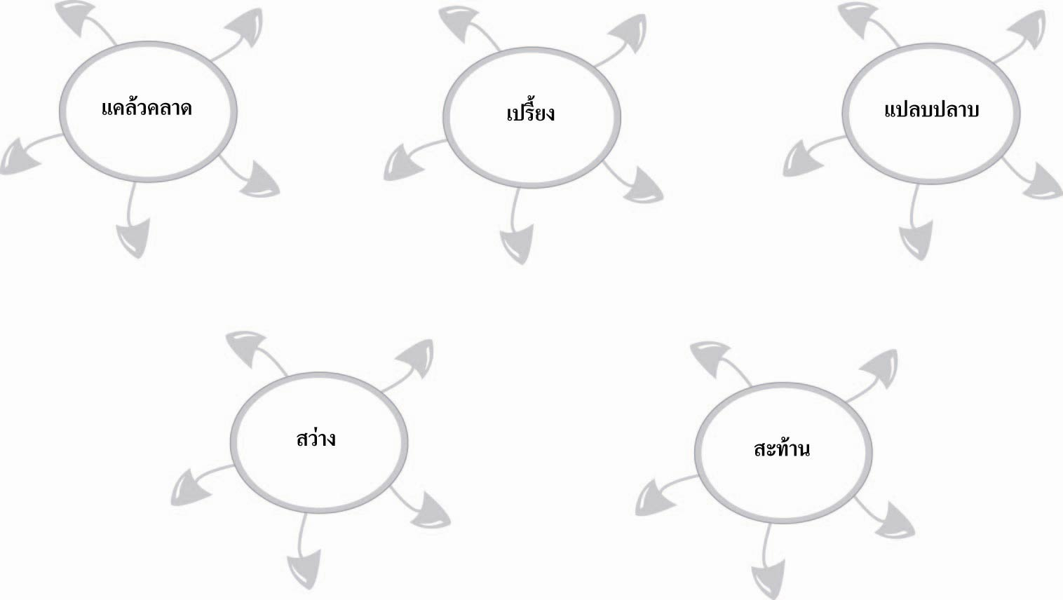

๒.ให้นักเรียนแต่ละคนนำคำว่า แคล้วคลาด เปรี้ยง แปลบปลาบ สว่าง สะท้าน มาแต่งเป็นเรื่อง
๓. ให้นักเรียนแต่ละคนออกมาอ่านเรื่องที่แต่ง แล้วร่วมกันวิจารณ์ผลงานเพื่อปรับปรุงแก้ไข
๔. ให้นักเรียนร่วมกันสนทนาเกี่ยวกับข้อดีของการฝึกแต่งเรื่องราว
๕. ให้นักเรียนร่วมกันสรุปความรู้ ดังนี้
๏ การแต่งเรื่องจากคำที่กำหนดเป็นการฝึกทักษะการเขียนและพัฒนาความคิดจินตนาการ

๖. ให้นักเรียนร่วมกันแสดงความคิดเห็น โดยครูใช้คำถามท้าทาย ดังนี้
๏ อาชีพอะไรบ้างที่ต้องใช้ความสามารถในการเขียนและจินตนาการ

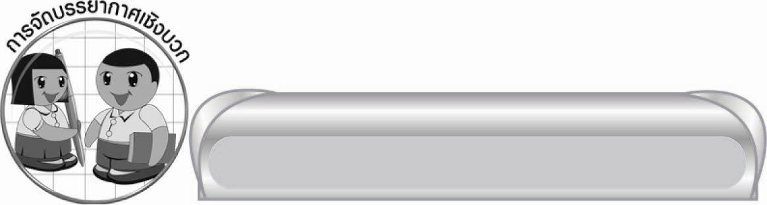
การจัดบรรยากาศเชิงบวก

ให้ครูพูดชื่นชมนักเรียนที่กล้าแสดงออกในการแสดงความคิดเห็น


สื่อการเรียนรู้

-

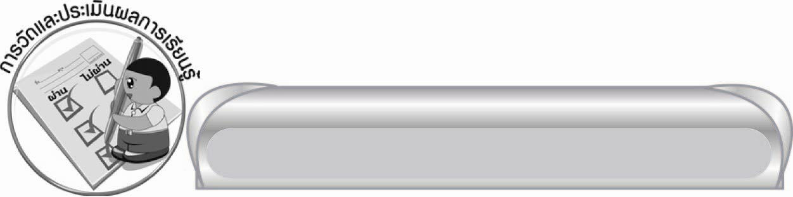
การวัดและประเมินผลการเรียนรู้

๑. วิธีการวัดและประเมินผล
สังเกตพฤติกรรมของนักเรียนในการเข้าร่วมกิจกรรม
๒. เครื่องมือ
แบบสังเกตพฤติกรรมการเข้าร่วมกิจกรรม
๓. เกณฑ์การประเมิน
การประเมินพฤติกรรมการเข้าร่วมกิจกรรม
ผ่านตั้งแต่ ๒ รายการ ถือว่า ผ่าน
ผ่าน ๑ รายการ ถือว่า ไม่ผ่าน


ข้อเสนอแนะของผู้บริหารสถานศึกษา
______________________________________________________________________________
______________________________________________________________________________
______________________________________________________________________________
______________________________________________________________________________
______________________________________________________________________________
______________________________________________________________________________
______________________________________________________________________________
______________________________________________________________________________
______________________________________________________________________________
______________________________________________________________________________
______________________________________________________________________________
______________________________________________________________________________
______________________________________________________________________________
______________________________________________________________________________
______________________________________________________________________________
______________________________________________________________________________
______________________________________________________________________________
______________________________________________________________________________
______________________________________________________________________________
______________________________________________________________________________
______________________________________________________________________________
______________________________________________________________________________
______________________________________________________________________________
______________________________________________________________________________

ลงชื่อ_________________________ (ผู้บริหารสถานศึกษา)
(_________________________)
________/________/_______

บันทึกหลังการสอน

ผลการจัดการเรียนการสอน

______________________________________________________________________________
______________________________________________________________________________
______________________________________________________________________________
______________________________________________________________________________
______________________________________________________________________________
______________________________________________________________________________

ปัญหา / อุปสรรค

______________________________________________________________________________
______________________________________________________________________________
______________________________________________________________________________
______________________________________________________________________________
______________________________________________________________________________
______________________________________________________________________________

แนวทางแก้ไข

______________________________________________________________________________
______________________________________________________________________________
______________________________________________________________________________
______________________________________________________________________________
______________________________________________________________________________
______________________________________________________________________________

ลงชื่อ____________________________ (ผู้บันทึก)
(_________________________)
________/________/_______

